INFO OKRA-Nukerke
Maart 2024

Beste OKRA-leden,

Paasfeest 2024: dinsdag 2 april om om11u30
Zoals gewoonlijk organiseren wij een vrolijk en gezellig Paasfeest. Dit jaar gaat dit door op dinsdag 2 april om 11u30. Uitzonderlijk niet in het parochiaal centrum van Nukerke. Naast het feit dat het dorp van Nukerke door werken moeilijk bereikbaar is voor onze minder mobiele senioren moeten we ook onze vrijwilligers de kans geven om ook eens volop te genieten van het Paasfeest en mee aan te schuiven aan de feest tafel. Daarom heeft het bestuur gekozen om ons het paasfeest te organiseren in feestzaal de Koetse in Kluisbergen. Wij voorzien een democratisch paasmenu, gezelligheid en dansmuziek met DJ.
PRIJS: 35 Euro
PAASFEEST TREFPUNT NUKERKE
FEESTZAAL ‘DE KOETSE’ KLUISBERGEN
MENU
Cava
Ardens varkenshaasje/groentenkrans/kroketten
Koffie met gebak
2 april 2024 om 11.30 uur

Bowling: donderdag 28 maart 2024

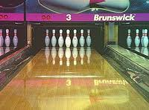
Wij verwachten jullie in de Bowlingstones te Oudenaarde We verzamelen om 14u00 om zeker (na de inschrijving) om 14u30 te kunnen starten. Er zijn 2 spellen. Tijdens de pauze genieten we van een koffie met pannenkoek. We wensen aan alle deelnemers veel plezier en ontspanning. Vanaf april gaan wij over naar ons petanquecompetitie.

Kaarting: woensdagen 6 en 20 maart 2024
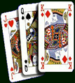
We schrijven in tot 14u15 en de kaarting begint om 14u30.
Kaarten is een typische hobby, waar we onze hersenen trainen en waar vriendschap en gezelligheid op de eerste plaats komen. We hopen dat iedereen er veel plezier aan beleeft. Vergeet niet te verwittigen als je niet kan aanwezig zijn. Bellen of mailen naar Marijke: 055-217323 of desmet.marijke2001@gmail.com .
In maart kaarten we op woensdag 1 en 15 maart.

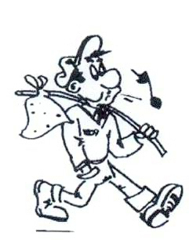
Wandelen: donderdag 14 maart 2024 in Zulzeke
Deze wandeling start op het dorpsplein van Zulzeke om 14u00. Na de wandeling verpozen we in het café aan de kerk waar we kunnen napraten over deze gezonde wandeltocht in een zeer mooi landschap.

Voorjaarsfuif
Het gewest Oudenaarde organiseert hun traditionele voorjaarsdansfuif op dinsdag 19 maart in het Molenhuis, Molenstraat,44, in Eine van 14u30 tot 18u00. Zowel lijndans als koppeldans is mogelijk. De muziek wordt verzorgd door Music Time. Kaarten te bestellen via frank.lenders@okra.be of telefonisch 0479 529797. Prijs in voorverkoop à 6 euro aan de kassa 9 euro

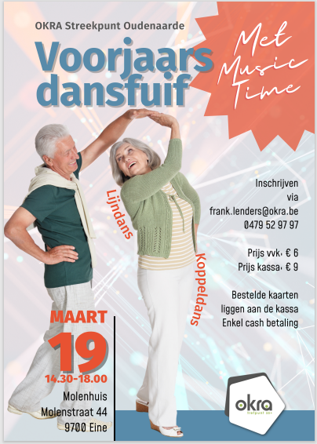

Voorzitter: Gerda Martens, tel 055/21.93/21; gerdamartens0@gmail.com O/Voorzitter: Eliën Decatelle, tel 055/210234; elien.decatelle@telenet.be Schatbewaarder en ledenbestand: Lieve De Vleeschouwer, tel.055/21/24/53;Lievedevleeschouwer.ldv@gmail.comRekeningnr. van OKRA Nukerke: BE 68 7360 0805 7734

